Lezione 7 – **Spazi metrici, intorni e punti di accumulazione** (Programma base)

**Definizione 7.1**

Dato l’insieme si definisce **distanza** o **metrica** la funzione che rispetta i seguenti requisiti:

1) ;

2) ;

3) vale la proprietà simmetrica ;

4) vale la disuguaglianza triangolare .

Se esiste la funzione , allora si dirà che è uno **spazio metrico**.

**Esempi 7.1**

1) Analizziamo l’insieme dei reali per capire se è uno spazio metrico: dobbiamo trovare una funzione distanza che soddisfi i requisiti detti sopra, ed è facile verificare che quella funzione è , infatti

1) ;

2) ;

3) ;

4) .

Perciò, dato che questa funzione è definita nell’insieme, l’insieme dei reali è uno spazio metrico.

2) Prendiamo in considerazione il caso in cui , come prima dobbiamo trovare la funzione distanza , che soddisfi le quattro condizioni; si verifica, anche attraverso osservazioni di carattere geometrico, che la funzione cercata è , con ; questa è detta anche distanza euclidea.

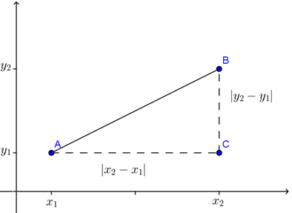

Trovare tutti i punti nel piano la cui distanza dall’origine sia uguale a tre:

 l’equazione del luogo dei punti del piano aventi distanza 3 dall’origine ossia della circonferenza di raggio 3 centrata nell’origine.

**Definizione 7.2**

Sia uno spazio metrico in cui è definita la funzione distanza , si dice **intorno circolare** di centro e di raggio  il luogo dei punti aventi distanza minore di *r* da *c*



**Esempio 7.2**

Se , ad esempio l’intorno circolare di centro 5 e raggio 3 è 

Se  la distanza è rappresentata dalla distanza euclidea, e l’intorno può essere visto come un cerchio di raggio *r* centrato in 

**Definizione 7.3**

Sia uno spazio metrico, si dice **intorno di un punto** *c* qualunque insieme che contenga un intorno circolare di *c.*

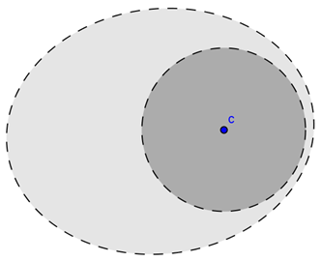

**Esempio 7.3**

Nella retta dei reali, un intorno di 5 potrebbe esserein quanto contiene l’intorno circolare .

Nel piano, un intorno dell’origine può essere rappresentato da tutti i punti interni ad una qualsiasi curva chiusa che contenga l’origine.

**Definizioni 7.4**

Sia uno spazio metrico, , si dice che

1.  è **punto interno** ad *A* se esiste un intorno circolare di *p* tutto contenuto in *A*, ossia se . L’insieme dei punti interni ad *A* si dice **interno di *A*** e si indica .
2.  è **punto esterno** ad *A* se *p* è interno al complementare di *A* rispetto a *X* : , ossia se esiste un intorno circolare di *p* tutto contenuto in .  
   Alternativamente si può dire che *p* è esterno ad *A* se  (insieme vuoto)
3. *p*∈ *X* è **punto di frontiera** di un insieme *A* un punto tale che in ogni suo intorno circolare esistono punti appartenenti ad *A* e punti non appartenenti ad *A.*L’insieme dei punti di frontiera di *A* è detta **frontiera** dell’insieme *A* ed è indicata con *.*

**Osservazione**

I punti di frontiera non sono né interni né esterni.

**Esempi 7.4**

Sia

9

•

8

7

•

5

•

1. 7 è interno ad *A*; infatti esiste un intorno di 7 tutto contenuto in *A*, per esempio. Invece 5 non è interno ad *A*; infatti comunque si scelga .
2. , è esterno all’insieme *A* perché .
3. , e  sono entrambi punti di frontiera: 

**Osservazioni**

I punti interni ad *A* appartengono ad *A*;

I punti esterni ad *A* non appartengono ad *A*;

I punti di frontiera di *A* possono appartenere o no ad *A*

**Definizioni 7.5**

1. Si definisce **chiusura di un insieme** *A* e si indica con  l’insieme 
2. Un insieme *A* si dice **aperto** se esso coincide con il suo interno, ossia se ogni suo punto è anche punto interno: 
3. Un insieme *A* si dice **chiuso** se esso coincide con la sua chiusura: 

**Osservazione**Per convenzione, sia *R* che l’insieme vuoto sono considerati sia aperti che chiusi.

**Definizione 7.6**

Un punto *p* si dice **punto di accumulazione** di un insieme *A* se in ogni suo intorno circolare esiste almeno un punto di *A* diverso da *p.*

L’insieme dei punti di accumulazione di *A* è detto **derivato di *A*** e si indica .

**Osservazioni**

**1)** Se *p* è interno ad *A* è anche punto di accumulazione, perché esistono infiniti intorni circolari di *p* tutti contenuti in *A*.

**2)** I punti esterni ad un insieme *A* non sono punti di accumulazione.

**3)** I punti di frontiera possono o meno essere punti di accumulazione.

**4)** *p* è punto di accumulazione di *A* se in ogni intorno di *p* cadono infiniti punti di *A.*

**Esempi 7.5**

1. , questo insieme non è un aperto, la sua frontiera è .  
   I punti di accumulazione di *A*  sono tutti i punti dell’intervallo .  
   Il punto {10} non è un punto di accumulazione, poiché non è vero che in ogni suo intorno circolare esiste almeno un punto di *A* diverso da 10, quindi 10 è punto isolato di *A*.

 ha nel punto 0 un punto di accumulazione; infatti  
 cioè esiste un punto di *A* che appartiene a  comunque si scelga *r*ossia esiste *n* tale che .

**Teorema 7.1**

Un insieme è chiuso se e solo se contiene tutti i suoi punti di accumulazione.

**Definizione 7.7**

Sia uno spazio metrico e , *A* si dice limitato se esiste un intorno  che contenga tutto *A.*

**Esempio 7.6**

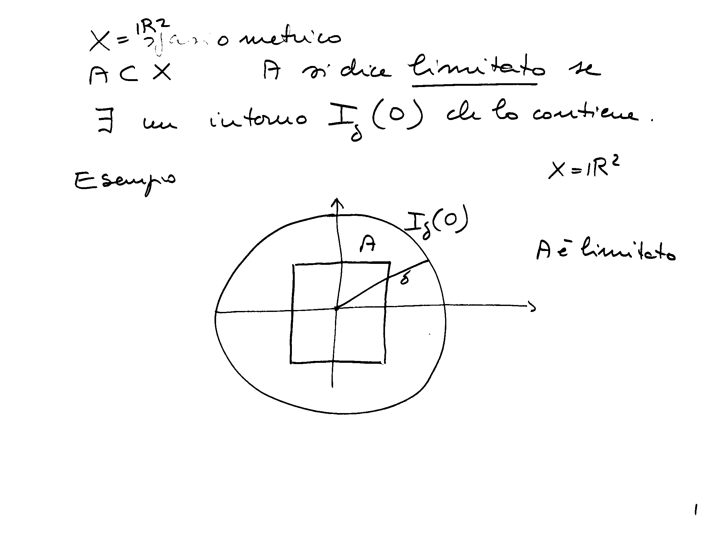

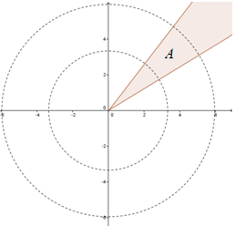

L’insieme *A* nella prima figura è un quadrato con centro di simmetria nell’origine ed è limitato, nella seconda figura è la regione compresa tra le due

semirette uscenti dall’origine e non è limitato.

**Definizione 7.7**

Sia uno spazio metrico e , se *A* è chiuso e limitato, allora *A* si dice compatto.